**Docent: M. Auerbach / P. Thong / J. de Jong / R. Springer / M. van der Linden / Z. Willems / H. Kool / S. Bechoe**

**Toets: Bootstrap, Pizza Mes**

**Periode: 2**

**Cohort: 2020**

**Datum: 12-02-2021**

**Tijd: 120 minuten**

**Aantal opgaven: 4**

**Te behalen punten: 32**

**Onduidelijke of onleesbare antwoorden worden FOUT gerekend.**

Voornaam: _________________________________

Achternaam: _________________________________

Klas: _________________________________

|  |
| --- |
|  |

Cijfer:

DEEL 2: **Praktijk**

Open het document, in dit document staan een aantal commentaarregels met instructies. Zorg ervoor dat je de juiste bootstrap classes en elementen gebruikt.

Let op: De teksten van de website staan in de Readme. De teksten moeten hetzelfde zijn als de teksten in de screenshots.

Deze toets maak door bootstrap classes te gebruiken. Je kan de css file bekijken, maar hier zet je verder niks extra’s in!

1. Opdracht 1: Je begint met de Home pagina. Zorg ervoor dat je de juiste bootstrap classes en elementen gebruikt. Maak de pagina responsieve, zodat alles op een mobiel onder elkaar valt.

Nadat je de Home pagina gemaakt hebt, doe je een git push met de commit message: “home pagina”

* 1. git add .
  2. git commit -m “home pagina”
  3. git push

Als je de instructies volgt gaat je home pagina er zo uitkomen te zien:

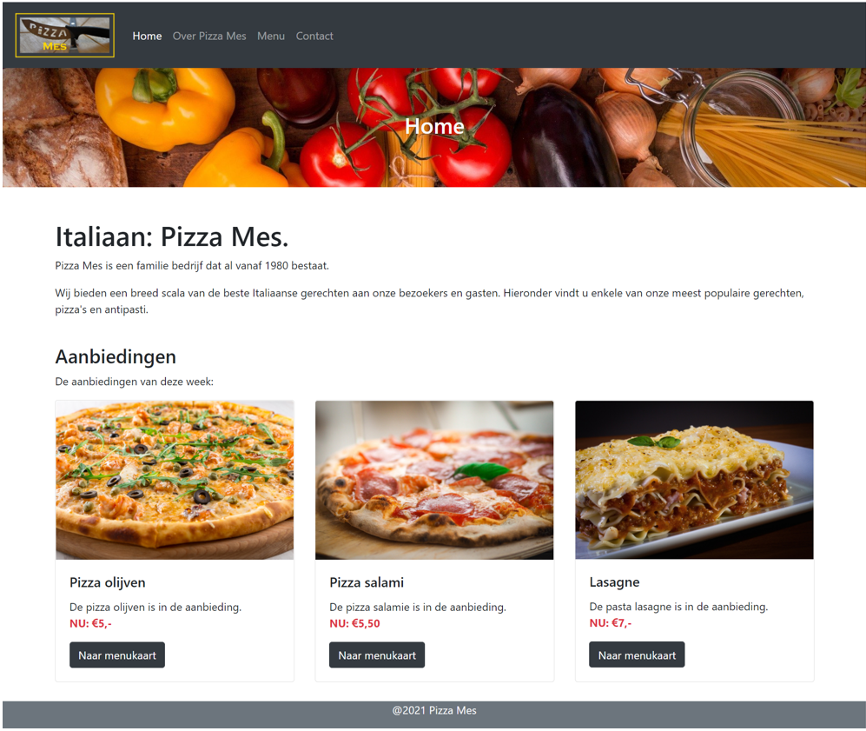

1. Opdracht 2: Over Pizza Mes pagina. Zorg ervoor dat je de juiste bootstrap classes en elementen gebruikt.

Maak de pagina responsieve, zodat alles op een mobiel onder elkaar valt.

Nadat je de Over Pizza Mes pagina gemaakt hebt, doe je een git push met de commit message: “over pagina”

* 1. git add .
  2. git commit -m “over pagina”
  3. git push

Als je de instructies volgt gaat je home pagina er zo uitkomen te zien:

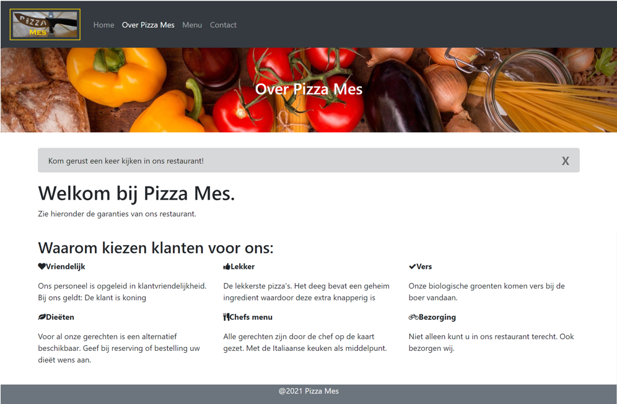

1. Opdracht 3: Menu pagina. Zorg ervoor dat je de juiste bootstrap classes en elementen gebruikt.

Maak de pagina responsieve, zodat alles op een mobiel onder elkaar valt.

Nadat je de Menu pagina gemaakt hebt, doe je een git push met de commit message: “menu pagina”

* 1. git add .
  2. git commit -m “menu pagina”
  3. git push

Als je de instructies volgt gaat je home pagina er zo uitkomen te zien:

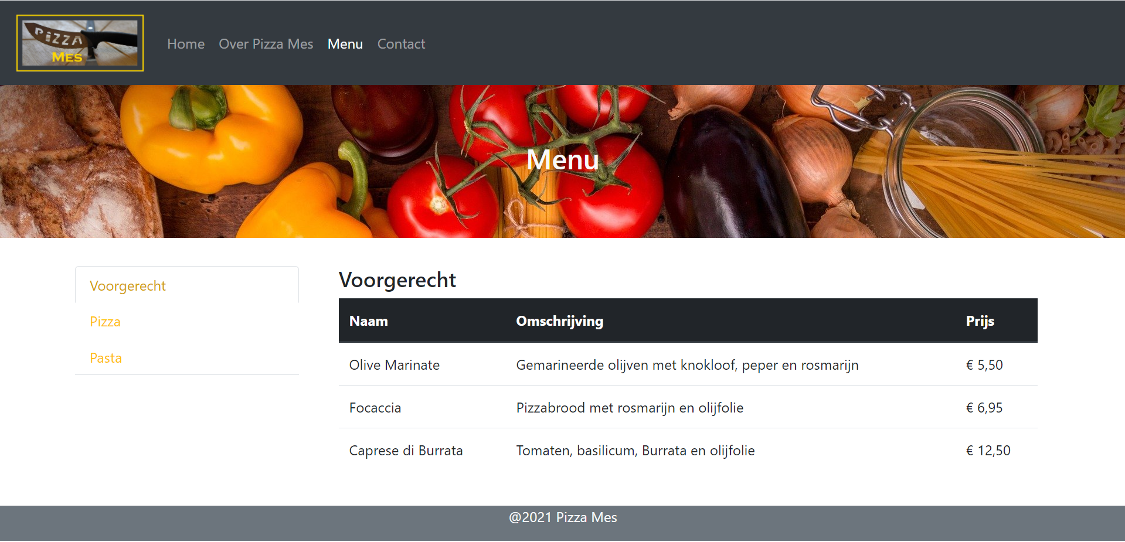

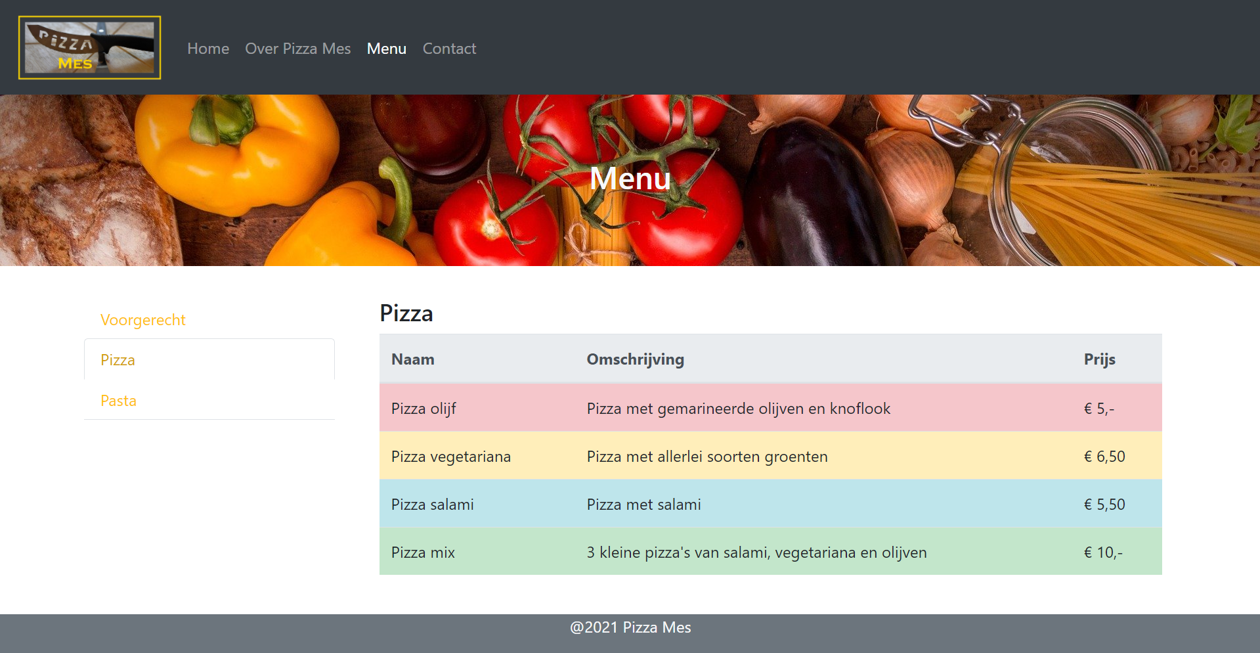

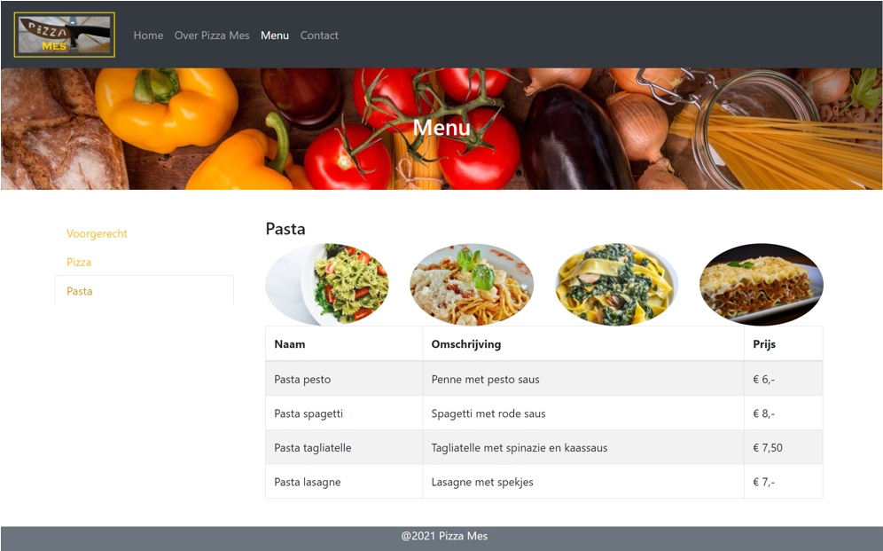

1. Opdracht 4: Contact pagina. Zorg ervoor dat je de juiste bootstrap classes en elementen gebruikt.

Maak de pagina responsieve, zodat alles op een mobiel onder elkaar valt.

Nadat je de Contact pagina gemaakt hebt, doe je een git push met de commit message: “contact pagina”

* 1. git add .
  2. git commit -m “contact pagina”
  3. git push

Als je de instructies volgt gaat je home pagina er zo uitkomen te zien:

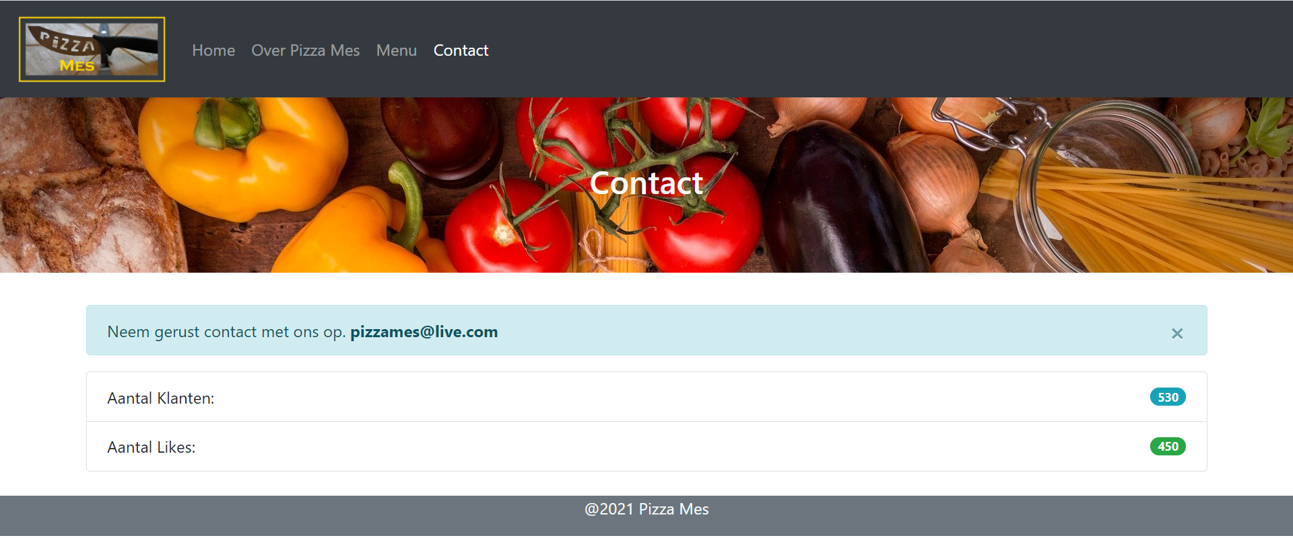

Tekst Pizza Mes

**Index.html:**

Italiaan: Pizza Mes.

Pizza Mes is een familie bedrijf dat al vanaf 1980 bestaat.

Wij bieden een breed scala van de beste Italiaanse gerechten aan onze bezoekers en gasten. Hieronder vindt u enkele van onze meest populaire gerechten, pizza's en antipasti.

Aanbiedingen

De aanbiedingen van deze week:

Pizza olijven. De pizza olijven is in de aanbieding. NU: €5,-

Pizza salami. De pizza salami is in de aanbieding. NU: €5,50

Lasagne. De pasta lasagne is in de aanbieding. NU: €7,-

**Contact.html:**

Neem gerust contact met ons op. pizzames@live.com

Aantal Klanten: 530

Aantal Likes: 450

**Menu.html:**

Voorgerecht

Olive Marinate. Gemarineerde olijven met knokloof, peper en rosmarijn. €5,50

Focaccia. Pizzabrood met rosmarijn en olijfolie. € 6,95

Caprese di Burrata. Tomaten, basilicum, Burrata en olijfolie. € 12,50

Pizza

Pizza olijf. Pizza met gemarineerde olijven en knoflook. € 5,-

Pizza vegetariana. Pizza met allerlei soorten groenten. € 6,50

Pizza salami. Pizza met salami. € 5,50

Pizza mix. 3 kleine pizza's van salami, vegetariana en olijven. € 10,-

Pasta

Pasta pesto. Penne met pesto saus. € 6,-

Pasta spaghetti. Spaghetti met rode saus. € 8,-

Pasta tagliatelle. Tagliatelle met spinazie en kaassaus. € 7,50

Pasta lasagne. Lasagne met spekjes. € 7,-

**Over.html**

Waarom kiezen klanten voor ons:

Vriendelijk: Ons personeel is opgeleid in klantvriendelijkheid. Bij ons geldt: De klant is koning

Lekker: De lekkerste pizza's. Het deeg bevat een geheim ingredient waardoor deze extra knapperig is

Biologische: Onze biologische groenten komen vers bij de boer vandaan.

Diëten:Voor al onze gerechten is een alternatief beschikbaar. Geef bij reserving of bestelling uw dieëtwens aan.

Chefs menu: gerechten zijn door de chef op de kaart gezet. Met de Italiaanse keuken als middelpunt.

Bestelling: Niet alleen kunt u in ons restaurant terecht. Ook bezorgen wij.